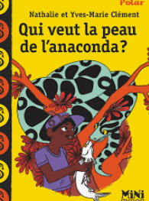Prénom : ………………………………….

Le roman policier questionnaire 13

**Questionnaire 5**

**Guyane**

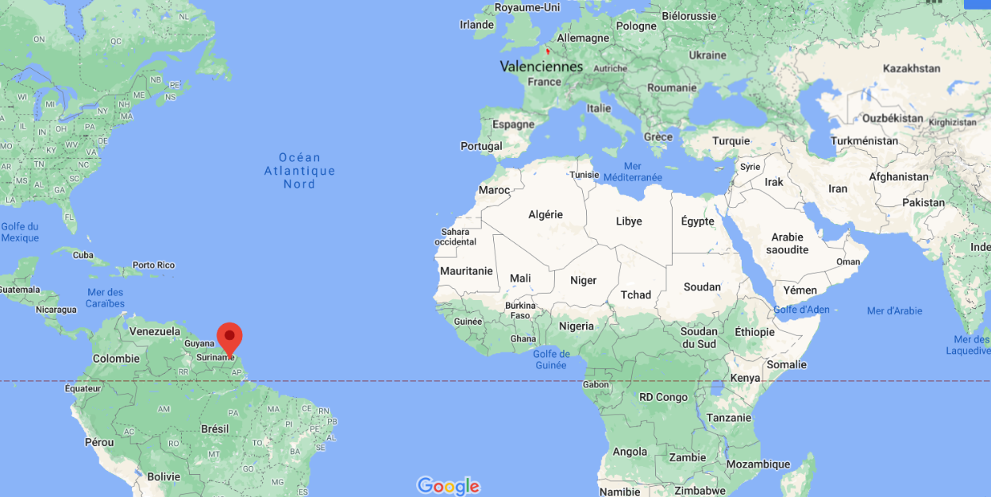

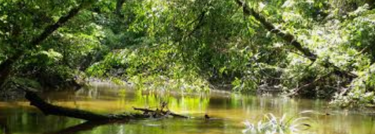

**Une foret en Guyane**

**Chapitre 1**

2) Quel cadeau lui offre son papa ?

* Un toucan blessé.
* Des orchidées sauvages.
* Des fruits.
* Un acaconda blessé.

1) Quel est le métier du papa d’Abel, le narrateur ?

* Chasseur.
* Garde forestier.
* Vétérinaire.
* Braconnier.

**Chapitre 2**

3) Comment Abel décide-t-il d’appeler le serpent ? …………………………………………………………………..

**Chapitre 3**

6) Que veut dire la menace « il ne passera pas la nuit ? »

………………………………………………………………………………..

5) Pourquoi les voisins sont-ils contre la présence de

l’anaconda dans le quartier ? (plusieurs réponses)

* Le serpent est sacré.
* La voisine a peur pour son chat.
* Les voisins sont jaloux.
* Les serpents doivent vivre en foret.

**Chapitre 4**

8) Que découvre Abel le lendemain matin ?

* L’anaconda est mort coupé en deux.
* L’anaconda est engourdi par les vapeurs d’essence.
* L’anaconda a été kidnappé.
* L’anaconda dort paisiblement.

7) Quel bruit Abel entend-t-il dans la nuit ?

* Des bruits de moteur.
* Des voix dans le jardin.
* Des bruits de pas.
* Des cris humains.

**Chapitre 5**

8) Pourquoi ?

* Madame Amayota le lui a demandé.
* Monsieur Abena le lui a demandé.
* Monsieur Napo le lui a demandé.
* Angustave le lui a demandé.

9) Qui a voulu tuer l’anaconda ?

* Monsieur Abena
* Madame Man’Charbon/ Amayota
* Monsieur Napo.
* Angustave.

9) Quel animal Abel trouve-t-il blessé le lendemain midi ? ………………………………………………

10) Qu’offre madame Amayota pour remercier Abel ? ……………………………………………………

11) Que cherche-t-elle **véritablement** à faire en lui offrant ce cadeau ?

* Etre sympathique avec les voisins.
* S’excuser pour avoir voulu tuer le serpent.
* Le remercier pour avoir ramener le chat.

Que veut dire le titre : « avoir la peau de l’anaconda » ?

……………………………………………………………………………………………………